ذمارة: 165 ريَكةوت: 8 / 5 / 2010

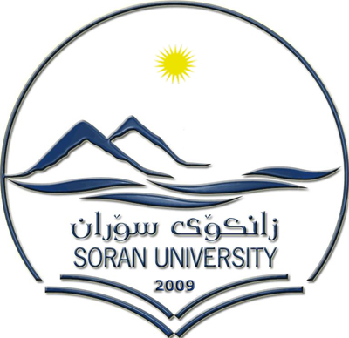

Kurdistan Region -Iraq

University of Soran

College of Education

Department of mathematic & Computer

**حكومةتى هةريَمى كوردستان- عيراق**

**زانكوَى سؤران**

**كوَليذى ثةروةردة**

**بةشى ماتماتيك و كؤمثيوتةر**

حكومة اقليم كوردستان –عراق / جامعة سؤران / كلية التربية / قسم الرياضيات و الكومبيوتر

بؤ / بةرِيَز رِاطرى كؤليَذ

ب/ سةرف كردنى ثارةى كتابةكانى ثيشانطاى نيَودةولَةتى هةوليَر

سلاَو رِيَز...

داوا لةبةرِيَزتان دةكةين كةرِةزامةندى بفةرموون لةسةر خةرجكردنى برِى (1035000) يةك مليون و شةست و حةوت هةزار دينارى كتاب كرِين كة لةثيشةنطاى نيَودةولَةتى هةوليَر لةرِؤذى (10-4-2010) كرِابوون ضونكة لةسةر قسةى جةنابتان كتابى ثيَويستى زيادمان كرِى. شايانى باسة ئةمة زياتر لة 25 رِؤذ بةسةر ثيَشانطاكةدا تيَثةرِيووة.

لةطةلَ رِيَزدا...

سةروَكى بةشى ماتماتيك و كؤمثيوتةر

ويَنة يةك بؤ:

* نوسينطةى بةرِيَز رِاطرى كؤليَذ
* دةركـــــــردة